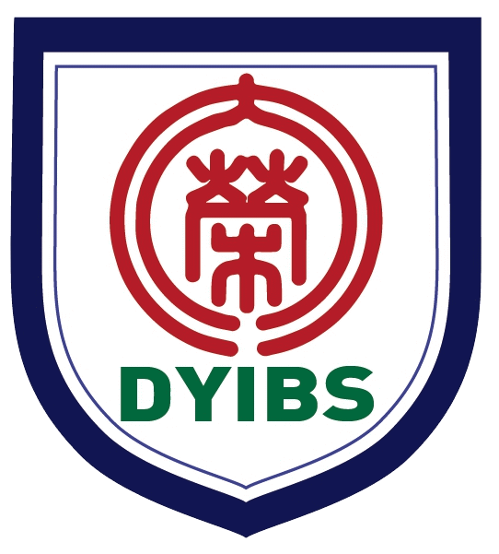
高雄市大榮劍橋國際雙語學校
Dah Yung International Bilingual School
Everyone Matters, Everyone Discovers, Everyone Succeeds
2023年第一屆大榮盃幼兒說故事競賽實施要點

一、主旨：
（一）培養孩子傾聽與表達的能力，提高語文發表及欣賞能力。
（二）啟發孩子從故事中學習，並了解其中的寓意，涵養優良品格。
（三）讓孩子學會如何使用肢體語言豐富故事內容、豐富個人生活。
- 主辦單位：大榮劍橋國際雙語學校
- 指導單位：高雄市政府教育局
四、協辦單位：大榮中學家長會
五、競賽時間：2023年1月8日(星期日)，上午9點30分。
六、競賽地點：大榮中學文賓禮堂(鼓山區大榮街1號)
七、參加對象：就讀高雄市幼兒園大班幼兒
(2016年9月2日~2017年9月1日出生)。
八、競賽方式
  - 組別：中文組、英文組，分組競賽，競賽員擇一參加。
  - 故事形態不拘。本比賽著重於幼兒的活潑表達能力與肢體動作，可攜帶輔助道具，但不列入評分。
  - 時間：以3分鐘為限，時間到按鈴下台。
  - 報名時間：即日起至2022年12月26日(星期一)截止。
  - 報名方式：
      - 線上報名：請掃描QR CODE報名。
      - 園所報名：填妥報名表，轉交就讀園所老師。
  - 上台順序抽籤：2022年12月28日(星期三)於本校公開抽籤，並於12月30日(星期五)前以電子郵件寄發競賽通知。
  - 評分標準：故事內容及特色30%、發音語調20%、流暢度30%、肢體表達20%。
  - 評審：由主辦單位特聘專家擔任。
  - 獎勵：各組90分以上列為特優，85至89分列為優等，80至84分列為優勝，頒發獎狀與獎品。

